INFORMACJA O SYTUACJI NA LOKALNYM RYNKU PRACY W POWIECIE DĄBROWSKIM WEDŁUG STANU
NA KONIEC STYCZNIA 2021 ROKU

Poziom bezrobocia
Na koniec stycznia 2021 roku w Powiatowym Urzędzie Pracy w Dąbrowie Tarnowskiej zarejestrowanych osób bezrobotnych było 2713. To o 189 osób więcej niż na koniec analogicznego roku poprzedniego, co oznacza 7,5 procentowy wzrost bezrobocia rok do roku. W stosunku do poprzedniego miesiąca bezrobocie wzrosło o 3,6 punktu procentowego (wzrost o 95 osób).
Wykres 1. Bezrobocie w powiecie dąbrowskim w latach 2020 - 2021

Z ogółu zarejestrowanych bezrobotnych na koniec stycznia 2021 roku stanowiły:
- 84,1% osoby bezrobotne bez prawa do zasiłku (2282 osoby),
- 87,8% osoby poprzednio pracujące (2383 osoby),
- 74,4% osoby zamieszkałe na wsi (2018 osób),
- 54,1% kobiety (1468 osób),
- 56,7% osoby długotrwale bezrobotne (1537 osób),
- 34,3% osoby bez kwalifikacji zawodowych (930 osób).

Stopa bezrobocia
Na koniec grudnia 2020 r. stopa bezrobocia przedstawiała się następująco:
Tabela 1. Stopa bezrobocia
Stopa bezrobocia  GRUDZIEŃ 2020 | porównanie do  poprzedniego roku | porównanie do  poprzedniego miesiąca
powiat dąbrowski – 11,0% | + 0,9% | + 0,1%
województwo małopolskie – 5,3% | + 1,2% | 0,0%
Polska – 6,2% | + 1,0% | + 0,1%

Rysunek 1. Stopa bezrobocia według powiatów województwa małopolskiego
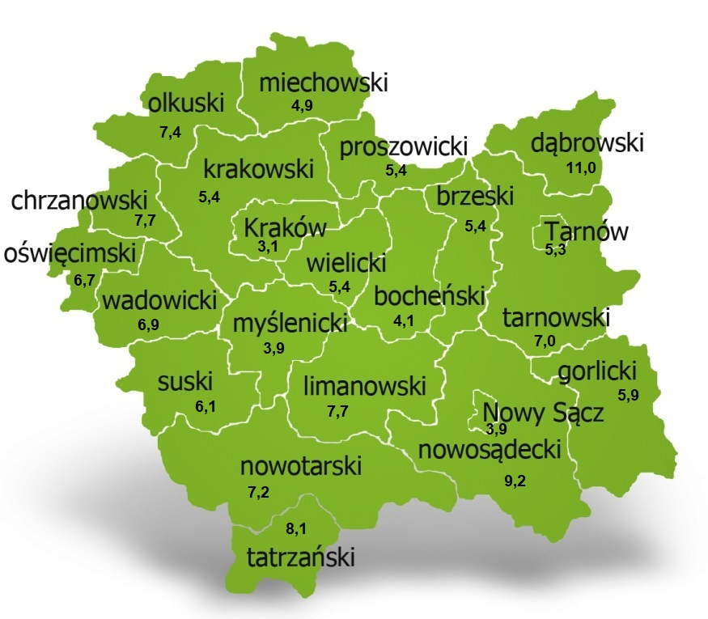
Na koniec grudnia 2020 r. spośród 22 powiatów województwa małopolskiego stopa bezrobocia w powiecie dąbrowskim osiągnęła największą wartość 11,0 punków procentowych.

Przepływy bezrobotnych w rejestrach
Na kształt poziomu bezrobocia ma wpływ wielkość i dynamika zmian w napływie i odpływie z bezrobocia. W miesiącu styczniu 2021 r. zarejestrowano 259 osób bezrobotnych oraz wyrejestrowano 164 osoby. Oznacza to, że saldo napływu było dodatnie. Spośród zarejestrowanych 10 osób zostało zwolnionych z przyczyn leżących po stronie pracodawcy (przed rokiem było to 10 osób), zaś 18 osób dotychczas nie pracowało. Natomiast z pośród osób wyłączonych 113 podjęło pracę (w tym 106 osób pracę niesubsydiowaną).
Wykres 2.Napływ i odpływ bezrobocia w powiecie dąbrowskim

Tabela 2. Wyłączenia z ewidencji według przyczyn
Główne powody wyłączenia z ewidencji |  |  | Styczeń 2021
 |  |  | Liczba | Udział
podjęcia pracy |  |  | 113 | 68,9%
w tym | niesubsydiowanej |  | 106 | 64,6%
 | subsydiowanej |  | 7 | 4,3%
 | w tym | prac interwencyjnych | 2 | 1,2%
 |  | robót publicznych | 0 | 0,0%
 |  | podjęcia działalności gospodarczej | 1 | 0,6%
 |  | w ramach refundacji kosztów zatrudnienia bezrobotnego | 1 | 0,6%
 |  | w ramach bonu na zasiedlenie | 3 | 1,8%
 |  | dofinansowania wynagrodzenia skierowanego bezrobotnego powyżej 50 roku życia | 0 | 0,0%
rozpoczęcie szkolenia |  |  | 0 | 0,0%
rozpoczęcie stażu |  |  | 3 | 1,8%
rozpoczęcie prac społecznie użytecznych |  |  | 0 | 0,0%
niepotwierdzenia gotowości do podjęcia pracy |  |  | 9 | 5,5%
dobrowolnej rezygnacji ze statusu bezrobotnego |  |  | 19 | 11,6%

Ofert pracy
W miesiącu styczniu 2021 r. Powiatowy Urząd Pracy w Dąbrowie Tarnowskiej miał w dyspozycji 52 miejsca pracy i miejsca aktywizacji zawodowej. Liczba zgłoszonych ofert pracy w porównaniu do poprzedniego miesiąca była mniejsza o 9 miejsca pracy. W stosunku do analogicznego roku poprzedniego liczba miejsc pracy i miejsc aktywizacji zawodowej była większa o 13 miejsc pracy. W miesiącu styczniu 2021r. miejsca pracy subsydiowanej stanowiły 0,25% wszystkich ofert (13 miejsc pracy).
Tabela 3. Miejsca pracy i miejsca aktywizacji zawodowej
Wyszczególnienie |  | styczeń  2020 | styczeń  2021 | różnica w liczbach
Miejsca pracy i miejsca aktywizacji zawodowej |  | 66 | 52 | -14
w tym | subsydiowane | 16 | 13 | -3
 | niesubsydiowane | 50 | 39 | -11
Wykres 3. Miejsca pracy i miejsca aktywizacji zawodowej 2021 roku

Struktura bezrobotnych
Na koniec stycznia wśród bezrobotnych najliczniejsza grupa legitymowała się wykształceniem zasadniczym zawodowym (35,5%) oraz policealnym i średnim zawodowym (21,0%). Osoby w wieku produkcyjnym mobilnym (18-44 lata) stanowiły 74,8% zarejestrowanych. Znaczna część osób posiadała niewielkie doświadczenie zawodowe liczone stażem pracy do 5 lat (20,0% bezrobotnych posiadało staż pracy do 1 roku, a 34,3% od 1 do 5 lat). Bezrobotni bez stażu stanowili 12,2% zarejestrowanych osób bezrobotnych.

Tabela 4. Struktura bezrobotnych według wykształcenia
Poziom wykształcenia | styczeń 2021 r.
 | Liczba | Udział %
wyższe | 314 | 11,6%
policealne i średnie zawodowe | 571 | 21,0%
średnie ogólnokształcące | 339 | 12,5%
zasadnicze zawodowe | 964 | 35,5%
gimnazjalne i poniżej | 525 | 19,4%
RAZEM | 2713 | 100%

Tabela 5. Struktura bezrobotnych według wieku
Wiek | styczeń 2021 r.
 | Liczba | Udział %
18-24 | 527 | 19,4%
25-34 | 878 | 32,4%
35-44 | 625 | 23,0%
45-54 | 378 | 13,9%
55-59 | 187 | 6,9%
60 lat i więcej | 118 | 4,3%
RAZEM | 2713 | 100%

Tabela 6. Struktura bezrobotnych według stażu pracy
Staż pracy ogółem | styczeń 2021 r.
 | Liczba | Udział %
do 1 roku | 542 | 20,0%
1-5 | 930 | 34,3%
5-10 | 432 | 15,9%
10-20 | 293 | 10,8%
20-30 | 144 | 5,3%
30 lat i więcej | 42 | 1,5%
bez stażu | 330 | 12,2%
RAZEM | 2713 | 100%

Tabela 7. Struktura bezrobotnych według czasu pozostawania bez pracy
Czas pozostawania bez pracy w miesiącach | styczeń 2021 r.
 | Liczba | Udział %
do 1 | 240 | 8,8%
1-3 | 340 | 12,5%
3-6 | 441 | 16,3%
6-12 | 430 | 15,8%
12-24 | 549 | 20,2%
powyżej 24 | 713 | 26,3%
RAZEM | 2713 | 100%

Osoby w szczególnej sytuacji na rynku pracy
Na koniec stycznia spośród osób będących w szczególnej sytuacji na rynku pracy najliczniejszą grupę stanowili długotrwale bezrobotni – 56,7% ogółu (1537 osób). Bezrobotni do 30 roku życia stanowili 36,9% (1002 osoby), a powyżej 50 roku życia 18,1% (491 osób). Wśród osób bezrobotnych będących w szczególnej sytuacji znaczny był także udział osób sprawujących opiekę na co najmniej jednym dzieckiem do 6 roku życia – 24,3% (658 osób). Osoby bezrobotne niepełnosprawne stanowiły 3,9% (107 osób).
Wykres 4. Bezrobotni w szczególnej sytuacji na rynku pracy

Kobiety
Według stanu na koniec stycznia 2021 r. zarejestrowanych było kobiet 1468, co stanowi 54,1% ogółu bezrobotnych. Liczba bezrobotnych kobiet wzrosła o 57 osób. W miesiącu styczniu 2021 r. zarejestrowano 121 kobiet, co stanowi 46,7% ogółu nowo zarejestrowanych, a wyłączono z ewidencji 64 kobiety, co stanowi 39,0% ogółu wyłączonych. Liczba kobiet bez prawa do zasiłku 1267 tj. 46,7% ogółu bezrobotnych.

Bezrobocie w gminach na terenie powiatu dąbrowskiego.
Na terenie powiatu dąbrowskiego występuje duże przestrzenne zróżnicowanie natężenia poziomu bezrobocia. Poniższy wykres przedstawia zróżnicowanie zarejestrowanych osób bezrobotnych według miejsca zamieszkania z podziałem na poszczególne gminy.
Wykres 5. Bezrobocie w gminach powiatu dąbrowskiego

W ogólnej liczbie zarejestrowanych udział w poszczególnych samorządach jest różny. Według stanu koniec stycznia 2021 r. najwięcej zarejestrowanych osób bezrobotnych pochodzi z terenów miasta i gminy Dąbrowa Tarnowska – 980 (36,1%) oraz miasta i gminy Szczucin – 697 osób (25,7% ogółu bezrobotnych). Najmniej zaś gminy: Bolesław – 86 osób (3,2%) oraz Gręboszów – 95 osób (3,5% ogółu bezrobotnych).

Poszukujący pracy
Poza ogólną liczbą bezrobotnych Powiatowy Urząd Pracy obsługuje jeszcze osoby, które są ewidencjonowane jako poszukujące pracy. Na koniec stycznia 2021 roku w PUP w Dąbrowie Tarnowskiej, jako poszukujący pracy zarejestrowane były 22 osoby (w tym kobiet 14). Spośród, których 7 osób to niepełnosprawni niepozostający w zatrudnieniu.

Napływ cudzoziemców do powiatu dąbrowskiego
W miesiącu styczniu 2021 r. Powiatowy Urząd Pracy w Dąbrowie Tarnowskiej zarejestrował 2 oświadczenia o zamiarze powierzenia wykonywania pracy cudzoziemcowi – Obywatelowi Republiki Armenii, Republiki Białorusi, Republiki Gruzji, Republiki Mołdawii, Federacji Rosyjskiej lub Ukrainy. Ponadto do urzędu wpłynął jeden wniosek o wydanie zezwolenia na pracę sezonową cudzoziemców. W miesiącu styczniu 2021 roku wydano 6 zezwoleń na pracę sezonową.
Wykres 6. Napływ cudzoziemców do powiatu dąbrowskiego w 2021 r.

Bezrobocie w powiecie dąbrowskim w 2021 roku
Miesiąc | Liczba bezrobotnych ogółem | Liczba bezrobotnych kobiet | Napływ | Odpływ | Liczba ofert pracy | Stopa bezrobocia  (w %)
styczeń | 2713 | 1468 | 259 | 164 | 52
Luty
Marzec
Kwiecień
Maj
Czerwiec
Lipiec
Sierpień
Wrzesień
Październik
Listopad
Grudzień

